Til medlemmer og andre interesserte.

Sommertur til Sverige 28.juni

Buss-tur til Sverige, nærmere bestemt Charlottenberg shoppingsenter. Her finner du fine gaver, rimelig mat og hyggelige svensker.

Vi holder av plass til deg på bussen som går **fra Hotel Opera**, Oslo S **kl. 10.00.** **Retur fra Charlottenberg kl 15.00**. «Første mann til mølla» får plassJ

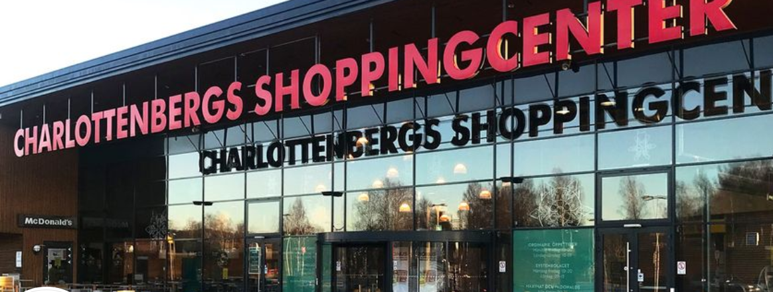

Vi drar til Charlottenberg.

Meld deg på snarest innen fredag 23. juni.

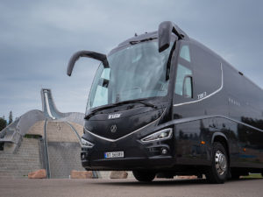Meld deg på til [oslo@mentalhelse.no](mailto:oslo@mentalhelse.no)

Pris for medlemmer: kr 100

Pris for ikke medlemmer kr 200

**Vips til 705761 eller overfør til**

**konto 7877 08 33549 innen 23.juni.**

**Merkes: «1.svetur23** og ditt fornavn.

Har du ikke vipps kan du kanskje finne en venn som har og kan ordne betaling for deg.

Mer info? Ring Anne Lise, nr 48442102 eller Liv nr 93036002